FORMATO EIA-FEA-007
INFORME TÉCNICO DE INSPECCIÓN AL SITIO DE DESARROLLO DEL PROYECTO

Proyecto: | EDIFICIO DON TOÑO
Categoría: | I
Promotor: | LEONEL ANTONIO CHANG APARICIO
Representante Legal: | LEONEL ANTONIO CHANG APARICIO
Ubicación: | CIUDAD DE SANTIAGO, CORREGIMIENTO DE CABECERA DISTRITO DE SANTIAGO, PROVINCIA DE VERAGUAS, PANAMÁ.
Expediente No.: | DRVE-I-F-30-2019
Fecha de la inspección: | 09 DE SEPTIEMBRE DE 2019
Fecha del Informe: | 17 DE SEPTIEMBRE DE 2019
Participantes | Nombre | Cargo | Institución
Participantes | ROLANDO VÁSQUEZ M. | EVALUADOR DE Es.I.A | Mi AMBIENTE
Participantes | ESEQUIEL ÁBREGO | TÉCNICO LA SECCIÓN DE EVALUACIÓN DE Es.I.A. | Mi AMBIENTE
Participantes | LEONEL ANTONIO CHANG APARICIO | PROMOTOR | PROMOTOR

- OBJETIVOS:

Objetivo general:

Cumplir con los principales señalamientos del Decreto Ejecutivo N° 123 del 14 de agosto de 2009, por la cual se reglamentan los Procesos de Evaluación de Impacto
Ambiental en nuestro país.

Realizar una descripción del Proyecto "EDIFICIO DON TOÑO” que cumpla con los principales requisitos de la ley.

Desarrollar la descripción del Ambiente Físico y Biológico, del Proyecto " EDIFICIO DON TOÑO”, en el terreno a desarrollarse.

Realizar una descripción del Ambiente Socioeconómico del área que involucra el Proyecto " EDIFICIO DON TOÑO”.

Identificar, valorizar y caracterizar los impactos ambientales que ocasione el desarrollo del Proyecto " EDIFICIO DON TOÑO”, y que permitan elaborar el plan de manejo ambiental.

DESCRIPCIÓN GENERAL DEL PROYECTO:

- DESARROLLO DE LA INSPECCIÓN TÉCNICA:

El nuevo proyecto "EDIFICIO DON TOÑO”, consiste en la construcción de un local comercial que contará con planta baja y un alto, para diferentes tipos de actividades económicas, ofreciendo servicios y beneficios a la población debido a su localización estratégica; el mismo contará además con todas la facilidades incluyendo 2 estacionamientos.

El proyecto se ubicará en la ciudad de Santiago, vía Central, frente a Avenida A, en el corregimiento cabecera distrito de Santiago, provincia de Veraguas, Panamá, específicamente en el Folio Real No. 6380 (F), con Código de Ubicación 9901 de la Sección de Propiedad del Registro Público, provincia de Veraguas, cuya superficie es 140.88 m² según consta en el Registro Público.
El proyecto contará con un área de construcción de 119.13 m² en planta baja (área abierta y cerrada) y 81.67 m² en planta alta (área abierta y cerrada); con una altura máxima de 7.95 m, hasta la solera del techo. Considerando los ambientes de planta alta (81.67 m²), planta baja (119.13 m²), y áreas de estacionamientos pavimentadas (33.75 m²), el área total del proyecto es de 234.55 m².

El Proyecto "EDIFICIO DON TOÑO”, tiene dentro de sus objetivos Construir 2 ambientes de local comercial y dos de dormitorio, lo cual contribuirá a fomentar el comercio de la zona, además plantearse como un área de atención al público comercial, favorecido con la ubicación en la cual se encuentra el proyecto, ya que la zona es un punto clave en la ciudad, según el ordenamiento urbano.
Pretende ampliar la zona comercial de la ciudad de Santiago, reduciendo así el congestionamiento de algunos sitios.

Construir las fachadas y zonas visibles del Edificio, potenciando las imágenes que trasmitan un conjunto amable y no un simple edificio, dando al entorno una modernización del paisaje urbano y moderno.

Las superficies más representativas del proyecto son las siguientes:

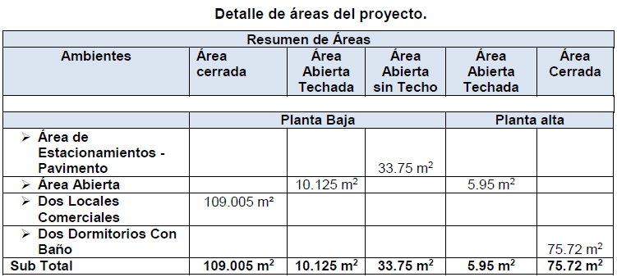

Del cuadro anterior resumimos las áreas totales de proyecto por ambiente en planta baja, planta alta y estacionamiento:

Área Total Planta Alta: 81.67 m²
Área Total Planta Baja: 119.13 m²
Área Total Estacionamientos: 33.75 m²
Total Área de Construcción: 234.55 m²

- Ambiente Físico:

Caracterización del suelo:

Las características de los suelos del área donde se encuentra ubicado el proyecto corresponden a los suelos de Clase VI de acuerdo al Mapa de Capacidad Agrológica de los Suelos. Estos presentan limitaciones muy severas, apta para pastos y bosques. Puede ser utilizado para reserva y Asentamientos humanos, etc.

Descripción del uso de suelo:
El uso de suelo de del sitio del proyecto es urbano, con todos los elementos civiles que ello comprende. Así, el lugar se caracteriza por la presencia dediversos comercios entre los que destacan bancos, hoteles, ferreterías, supermercados, clínicas, pasos peatonales, carreteras, restaurantes, panaderías, lava autos, farmacias, estación de combustibles etc.
Deslinde de propiedad:

El proyecto se desarrollará sobre un globo de terreno:
Un globo del terreno pertenece a la Finca con Folio Real N°6380, con código de ubicación 9901, ubicada en el corregimiento de Santiago, distrito de Santiago, provincia de Veraguas.

Según la Certificación del Registro Público la colindancia de esta finca es la siguiente:

Norte: Sucesores de Milciades Rodríguez
Sur: Avenida A.
Este: Ricardo Abadía.
Oeste: Teatro María Luisa.

Topografía:

El área en estudio presenta un tipo de terreno con topografía plana, con pendiente que no excede el 1.5%.

Hidrología:

El sitio del proyecto se ubica en la cuenca No 120 Río San Pedro y en la zona está con formada principalmente por los tributarios río Cuvíbora y los Chorros.

Esta cuenca se encuentra en la provincia de Veraguas, entre las coordenadas 7º 50' y 8º 25' de latitud norte y 80º 50' y 81º 51' de longitud oeste.

El área de drenaje total de la cuenca es de 996 km2, hasta la desembocadura al mar y la longitud del río principal es de 79 km. La elevación media de la cuenca es de 52 msnm, y el punto más alto se encuentra en el cerro Valilla, al norte de la cuenca, con una elevación máxima de 422 msnm. En el sitio del proyecto no existen fuentes de aguas permanentes o intermitentes y solo capta agua de precipitación pluvial. Las mismas drenan por las cunetas de la Avenida A, frente al proyecto hacia el sistema pluvial de Santiago.

Calidad de agua superficial:

Dentro del área de influencia directa, no existen cursos de agua permanentes ya sean ríos o quebradas. No obstante, las aguas de precipitación pluvial que drenan por la zona normalmente están contaminadas con desechos sólidos (basura) de la actividad comercial de Santiago.

Calidad del aire:

En el sitio específico del proyecto, las fuentes móviles más relevantes generadoras de contaminantes atmosféricas, la constituyen los vehículos que circulan por la red vial de ciudad de Santiago. Después de la emisión vehicular no existen otras fuentes dignas de mencionar.

Ruido:

El nivel de ruido dentro del área de influencia del proyecto está relacionado con los vehículos que circulan por la red vial de ciudad de Santiago, como son por Ave. Central, Ave. A, Calle 6ta. Sur y otras más. Los ruidos que se perciben son asimilables para el ser humano, por lo que se infiere no están por encima de los rangos permitidos por las normas establecidas en
Reglamento Técnico DGNTI-COPANIT 44-2000.

Por tanto durante la construcción y operación, el Promotor / Contratista deberá cumplir con el Reglamento Técnico DGNTI-COPANIT 44-2000, supeditarse a un horario diurno y asegurarse que las personas expuestas a niveles de ruido más altos, cuenten y utilicen siempre los equipos de protección personal (orejeras o tapones auditivos), laboren las horas de trabajo permitidas y dispongan de períodos de reposo de acuerdo a la norma observada.
Olores:

En el área específica en donde se desarrollará el proyecto no existen lugares de depósito de basura o desperdicios que puedan enrarecer por su volumen o composición, el ambiente. Sin embargo, es importante señalar que, sin un adecuado manejo de la basura doméstica, puede cambiar la condición del sitio afectando a clientes y a los vecinos del proyecto principalmente de los locales comerciantes del entorno y de las personas que diariamente pernotan en esta parte de ciudad de Santiago.

Ambiente Biológico:

Este capítulo, establece la información que permite conocer el estado actual del ambiente biológico en el área de estudio del proyecto EDIFICIO DON TOÑO, la cual servirá de base para identificar y valorizar los impactos directos e indirectos que el proyecto pueda generar.

Esta evaluación incluye inventarios de plantas y animales, así como también permite de manera general llevar a cabo un análisis de los tipos de hábitat existentes, tomando en consideración que es un área urbana antropológicamente intervenida.

Los registros sobre la presencia de elementos faunísticos y florísticos en el área de influencia directa del proyecto durante este estudio fueron muy escasos. Esto puede estar relacionado directamente con las características del sitio, ya que el área comprende un espacio donde se ubicaba un taller de reparación de muebles, rodeado por edificaciones en los linderos Norte, Este y Oeste y al Sur por la Avenida A.

Características de la Flora:

Se desarrollaron trabajos de campo que comprendían inspecciones para conocer los componentes vegetales. Durante estos trabajos se pudo observar que para el caso de los elementos de la flora existentes solo se puede observar pequeño arbusto de la especie Citrus (Naranjo) y una de la especie Psidium guajava (guayaba). Estas son plantas frutales jóvenes de poca altura, que emergieron tal vez por intervención de dispersión por aves o por la acción comestible del fruto por personas. Después de ellas, solo hay hierbas nativas que crecen en el terreno del proyecto.

Caracterización vegetal, inventario forestal:

Como se mencionó en el acápite anterior, debido a que el sitio comprende un área urbana donde existían instalaciones de pequeño taller de reparación de muebles que incluía una vieja galera techada ya retirada, el lugar carece de árboles de diámetro que cuantificar y cubicar. De esa forma como se dijo con anterioridad en este un lote baldío destaca un arbusto frutal de Citrus (Naranjo) y una especie de la especie Psidium guajava (guayaba). A parte de ellos existen hierbas nativas que inician su crecimiento en el suelo totalmente intervenido.

Características de la Fauna:

Como se señaló anteriormente durante el desarrollo de este estudio, no hubo registros de la presencia de fauna en el sitio, hecho relacionado con la escasez de especies en ecosistemas urbanos. Sin embargo, según datos previos para el conocimiento de la fauna panameña en la zona , es probable la presencia de ciertas especies animales, en las que destacan principalmente dentro del grupo de las aves, especies de comportamientos cosmopolitas, entre ellas: Chango (Quiscalius mexicanus) y azulejo (Tangara azuleja), entre otras especies.
Para el caso del resto del grupo de vertebrados, por las características de la zona, es posible encontrar para el caso de los anfibios las especies Chaunus marina (Sapo común).

En tanto para el caso de los mamíferos es probable la presencia de la zarigüeya común (Didelphis marsupialis).
Es importante señalar que esta información corresponde a datos bibliográficos de las especies de la fauna de la zona, ya que durante las inspecciones no se logró determinar la presencia de ningún ejemplar.

Ambiente Socioeconómico:

Este Capítulo presenta la línea base socioeconómica y cultural del Área de Estudio Socioeconómica del proyecto “EDIFICIO DON TOÑO”.

La descripción del ambiente socioeconómico se basa en información obtenida a partir de la recopilación y análisis las encuestas hechas en las áreas vecinas al proyecto.

El propósito de este capítulo es presentar las características y condiciones generales de la población existente en el Área de Estudio Socioeconómico, así como sus percepciones generales acerca del Proyecto.

Uso actual de la tierra en sitios colindantes:

El Proyecto “EDIFICIO DON TOÑO”, se construirá en una zona urbana donde se desarrollan actividades comerciales principalmente como: bancos, supermercados, hoteles, ferreterías, restaurantes, panaderías, lava autos, almacenes, barberías, clínicas, etc. y también cerca al sitio podemos encontrar instituciones públicas como Registro Público, IPACOOP y el edificio municipal.

Percepción local del proyecto, obra o actividad (a través del plan de participación ciudadana):

EL 13 de julio de 2019, se aplicaron las encuestas para conocer la percepción que tiene los residentes del área acerca del proyecto, se aplicaron encuestas a personas de los comercios adyacentes y a colaboradores con trabajos que se ubican más próximos al lugar donde se construirá el edificio.

Se realizaron un total de 18 encuestas a personas de ambos sexos, todos mayores de edad, obteniéndose resultados que a continuación detallamos.

Además de las encuestas se realizaron entrevistas a personas que pasaban por el área.

De las 18 encuestas aplicadas, un total de 7 (39%) correspondían al sexo femenino, en tanto 11 personas (61%) eran del sexo masculino.

En cuanto al tema relacionado con la edad de los encuestados, los rangos definidos fueron de 18 a 29 años; 30 a 49 años; 50 a 69 años y mayores de 70 años.

El mayor número de los encuestados se encontraban en el rango de edades comprendidas entre los 50 a 69 años representando el 44.4 %; seguido por el rango entre los 30 a 49 años de edad representando el 33.3 %, mientras que 3 de los encuestados (16.7%) se encontraban en el rango entre los 18 y 29 y solo una persona indico tener más de 70 años de edad (5.6%).

En lo referente al nivel de escolaridad, tomando como base los resultados de la encuesta, podemos señalar que parte de la mayoría de los encuestados indicaron haber alcanzado el nivel secundario de educación representado por 10 personas lo equivalente al 55.6 %; mientras que 8 personas señalaron haber logrado alcanzar un nivel universitario lo equivalente al 44.4 %.

Las encuestas detallan ocho (8) preguntas, en las cuales los encuestados demuestran su conocimiento ante el desarrollo del nuevo Proyecto “EDIFICIO DON TOÑO”

Las preguntas fueron las siguientes:

Pregunta N° 1. Tiene usted conocimiento del proyecto “EDIFICIO DON TOÑO”, a desarrollarse en su comunidad. De las cuales respondieron 14 personas no tenían conocimiento (78%) y 4 respondieron sí tener conocimiento del desarrollo del proyecto (22%).

Pregunta N° 2. ¿Considera que el Proyecto “EDIFICIO DON TOÑO” causará daños a usted o a su propiedad? De los 18 encuestados, todos respondieron que no los afectaría representando el total del 100% de los encuestados.

Pregunta N° 3. Cree usted que este proyecto puede afectar el ambiente.

De los 18 encuestados, todos respondieron que no los afectaría representando el total del 100% de los encuestados.

En la siguiente gráfica se ilustra el porcentaje correspondiente a las respuestas a la pregunta.

Pregunta N° 4. ¿Cuál es su posición frente al desarrollo de este proyecto?

En base a esta interrogante De los 18 encuestados, todos respondieron que están de acuerdo con el proyecto, que es cónsono con el lugar donde se desarrollará.

En la siguiente gráfica se ilustra el porcentaje correspondiente a las respuestas a la pregunta N° 4.

Pregunta N°5. ¿Qué problemas confronta su comunidad actualmente? Para esta pregunta se le pidió que seleccionara una o más de las 11 opciones de la encuesta y se obtuvo lo siguiente:

- Desempleo: Debe haber más oferta de trabajos a jóvenes. El proyecto debe brindar trabajo y se espera que haya mayor movimiento económico durante la construcción.

- Riesgos de Inundación en las áreas más bajas del sector durante la temporada lluviosas. En este caso manifestaron que al transcurrir del tiempo se ha dado la obstrucción de cunetas y alcantarillas, lo que producen bolsas de agua que afectan los comercios y la circulación vehicular.

Pregunta N°6. ¿Qué problemas puede generar el proyecto?
Durante las entrevistas las personas respondieron que no debe haber problemas con el proyecto, si el mismo se hace bien.

Pregunta N°7 ¿Qué recomendaciones le puede brindar al promotor del Proyecto?

Las respuestas a esta pregunta fueron las siguientes:
- Construyan el edificio con buenas fachadas.
- Brinden empleo.
- Buena planificación en las obras.
- Considerar un diseño y un modelo moderno al momento del desarrollo del sector, para embellecer la zona.
- Contraten mano de obra del sector.
Pregunta N° 8. ¿Qué beneficios percibe usted puede traer el nuevo proyecto?

- Más plazas de empleos.
- Mayor valor de las propiedades
- Mejoramiento de la economía.
- Mayor auge y crecimiento de la ciudad de Santiago.
- Mayor cercanía a los comercios.
- Acceso a servicios.

Durante la aplicación de las encuestas en el área, se entregó una volante informativa a cada persona encuestada. Esta volante informativa indicaba los principales puntos del proyecto “EDIFICIO DON TOÑO”.

Sitios históricos, arqueológicos y culturales declarados

De acuerdo al Criterio 5, que define si el proyecto genera o presenta alteraciones sobre monumentos, sitio con valor antropológico, arqueológico, histórico y perteneciente al patrimonio cultural, este considera los siguientes factores:

(a) La afectación, modificación y deterioro de algún monumento histórico, arquitectónico, monumento público, monumento arqueológico, zona típica, o santuario de la naturaleza.

Este factor no aplica al proyecto, ya que el polígono no está afectando, modificando o deteriorando ningún monumento histórico, arquitectónico, monumento público, monumento arqueológico, zona típica, o santuario de la naturaleza.

(b) La extracción de elementos de zonas donde existen piezas o construcciones con valor histórico, arquitectónico o arqueológico.

Este factor no aplica al proyecto, ya que el área donde se propone el proyecto, es una zona alterada por actividades antropogénicas, sin construcciones con valor histórico, arquitectónico o arqueológicos cercanos o colindantes.

(c) La afectación de recursos arqueológicos en cualquiera de sus formas.

La zona donde se propone el proyecto, es una zona alterada e impactada por la actividad antropogénicas tales como pequeños comercios, hoteles, ferreterías, restaurantes, panaderías, instituciones públicas, calles y aceras, entre otros.

Descripción del paisaje

El área donde se pretende desarrollar el proyecto forma parte del sector central de la ciudad de Santiago, predominando totalmente las edificaciones e infraestructuras civiles. Por tanto, el paisaje es tipo urbanístico donde predomina la acción antropológica del hombre hace más de tres siglos.

- OBSERVACIONES:

- Durante la inspección al proyecto se observó que existía una estructura de concreto, la cual fue demolida, el área está limpia y desalojada.

- IMÁGENES:

Coordenada de ubicación UTM (WGS-84): | Imágenes tomadas en el sitio.
E 502137  N 894991 | 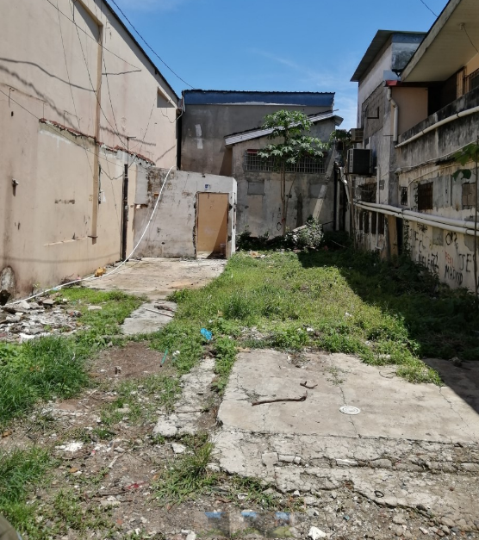  Fig. No.1: Se observa que la estructura de concreto que antes existía fue demolida. Anteriormente esta estructura era utilizada como comercio.
E 502141  N 895004 | 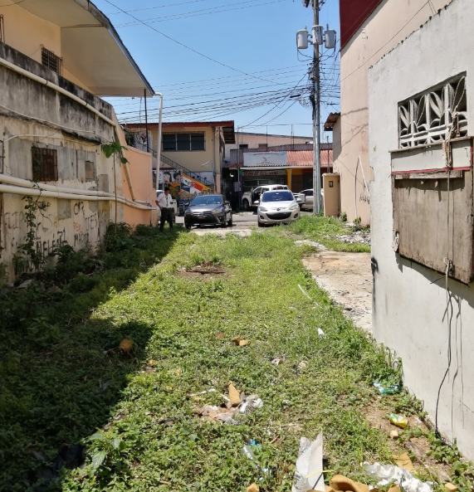  Fig. No.2: Se observa al técnico evaluador realizando la inspección de campo y tomando las coordenadas del sitio.

- CONCLUSIONES Y RECOMENDACIONES:

Conclusiones:

- Este instrumento ambiental permite el análisis de distintas acciones del proyecto propuesto, así como también acerca de las diferentes alternativas para su implementación, las medidas de mitigación, los planes de seguimiento, monitoreo y control.

- Para el éxito técnico – financiero – ambiental de proyecto, es indispensable ceñirse y cumplir con los aspectos técnicos y la legislación vigente, en cuanto a los requisitos de cumplimiento en la construcción de edificaciones, apegadas a los estatutos medio ambientales.
- De acuerdo al análisis contenido en este Estudio de Impacto Ambiental para el desarrollo del proyecto “EDIFICIO DON TOÑO” , ubicado en la ciudad de Santiago, Provincia de Veraguas ; las alteraciones que pueden generarse de las actividades que conlleva este desarrollo, se considera viable la realización del mismo, ya que se generaran impactos negativos no significativos y no conlleva riesgos ambientales negativos significativos, de acuerdo a los criterios de protección ambiental previstos en el Decreto Ejecutivo N° 123 del 14 de agosto de 2009.

- De acuerdo al proceso de evaluación practicado y en base a los cinco (5) criterios de protección ambiental, este proyecto se adscribe a los Estudios de Impacto Ambiental Categoría I.

- El manejo ambiental, a través de la correcta ejecución de las medidas de mitigación propuestas en este Estudio de Impacto Ambiental, hace que este proyecto se ejecute sin efectos negativos para el entorno.

- El proyecto es una alternativa comercial para los sectores de mayor crecimiento en los últimos años, el cual ofrecerá servicios de todo tipo más cercanos para la población de la región.

- El proyecto generará nuevas plazas de trabajo, que incidirán positivamente sobre la dinamización de la economía de la región.

- El proyecto deberá desarrollarse de acuerdo a las normas ambientales, documentos aprobados y permisos de las instituciones competentes.

- Según las opiniones vertidas por las personas encuestadas, el proyecto tiene total aceptación, debido a que aumentará el movimiento económico, empleos, así como también la valorización de las propiedades cercanas al proyecto y solo sugieren que se haga la canalización correcta de las aguas que discurren por la zona durante las lluvias.

- Durante del proceso de elaboración de este EsIA, se ha podido determinar que donde se desarrollará el proyecto ha sido impactado previamente por actividades antropogénicas.

Recomendaciones:

- El promotor del proyecto “EDIFICIO DON TOÑO”, debe implementar los seguimientos y vigilancias a la ejecución de las medidas de mitigación formuladas, a fin de no afectar los componentes ambientales (agua, aire, suelo, etc.), mediante la aplicación del Plan de Manejo

- Ambiental, a través de la correcta ejecución de las medidas de mitigación de tal forma que este proyecto se ejecute sin efectos negativos al entorno.

- Contar con profesionales idóneos para darle continuidad al cumplimiento ambiental del proyecto.

- Contar con los permisos de ocupación de locales previo a la fase operativa del proyecto.

- Mantener de manera constante un dialogo abierto con los miembros de la comunidad, mostrando siempre la mayor disponibilidad de dar soluciones a los conflictos.

- Es necesario coordinar con el Ministerio de Ambiente y el Municipio, los permisos pertinentes durante el desarrollo del proyecto, así como atender las recomendaciones técnicas de otras instituciones, como el Ministerio de Salud, la Caja del Seguro Social, el IDAAN, el Ministerio de Vivienda y Ordenamiento Territorial, el Ministerio de Trabajo, Cuerpo de Bomberos, entre otras.

- Brindar trabajo a personal de la comunidad según aptitudes, en función de las necesidades y prioridades, tanto en la fase de construcción como la fase de operación.

- Exigir a los contratistas de igual manera, que cumplan con lo establecido en este estudio de impacto ambiental y con las demás normas correspondientes.

Elaborado por:

 | Ing. Rolando A. Vásquez M.  Técnico(a) Evaluador | __________________________  Mgter. Esequiel Ábrego  Evaluador

Revisado por:

_____________________________
mgter. Edilma Rodríguez
Jefa de la Sección de Evaluación
De Impacto Ambiental Mi Ambiente - Veraguas

Expediente/RV

MAPA DE INSPECCIÓN REALIZADA AL PROYECTO “EDIFICIO DON TOÑO”
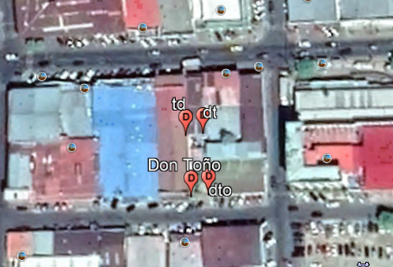
EDIFICIO DON TOÑO

